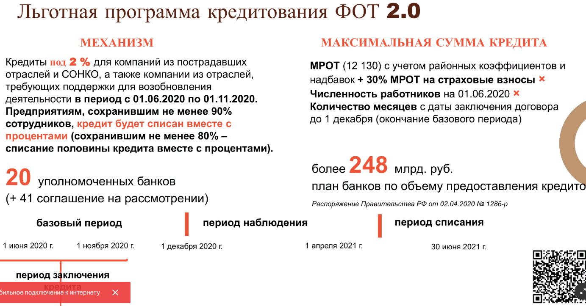
Заемщиком по кредитному договору может быть юридическое лицо или индивидуальный предприниматель (за исключение индивидуальных предпринимателей, не имеющих наемных работников).
Заемщик включен в реестр социально ориентированных некоммерческих организаций, получающих меры поддержки с учетом введения ограничительных мер в связи с распространением новой коронавирусной инфекции, либо осуществляет деятельность в одной или нескольких отраслях по перечню отраслей российской экономики, в наибольшей степени пострадавших в условиях ухудшения ситуации в результате распространения новой коронавирусной инфекции, утвержденному постановлением Правительства Российской Федерации от 3 апреля 2020 г. № 434 "Об утверждении перечня отраслей российской экономики, в наибольшей степени пострадавших в условиях ухудшения ситуации в результате распространения новой коронавирусной инфекции", либо в одной или нескольких отраслях по перечню отраслей российской экономики, требующих поддержки для возобновления деятельности, согласно приложению № 2 к Постановлению Правительства Российской Федерации от 16 мая 2020 г. n 696 «Об утверждении правил предоставления субсидий из федерального бюджета российским кредитным организациям на возмещение недополученных ими доходов по кредитам, выданным в 2020 году юридическим лицам и индивидуальным предпринимателям на возобновление деятельности».
Заемщик, являющийся субъектом малого или среднего предпринимательства и относящийся к категории "малое предприятие" или "микропредприятие", определяется по основному или дополнительным видам экономической деятельности, информация о которых содержится в Едином государственном реестре юридических лиц либо Едином государственном реестре индивидуальных предпринимателей по состоянию на 1 марта 2020 г., остальные - по основному виду экономической деятельности, информация о котором содержится в Едином государственном реестре юридических лиц либо Едином государственном реестре индивидуальных предпринимателей по состоянию на 1 марта 2020 г.
Условия списания:
а) в отношении заемщика на дату завершения периода наблюдения по кредитному договору (соглашению) не введена процедура банкротства, деятельность заемщика не приостановлена в порядке, предусмотренном законодательством Российской Федерации, а заемщик - индивидуальный предприниматель не должен прекратить деятельность в качестве индивидуального предпринимателя;
б) численность работников заемщика в течение периода наблюдения по кредитному договору (соглашению) на конец каждого отчетного месяца составляет не менее 80 процентов численности работников заемщика по состоянию на 1 июня 2020 г.;
в) средняя заработная плата, выплачиваемая одному работнику заемщика в течение периода наблюдения по кредитному договору (соглашению), определяемая с использованием информационного сервиса Федеральной налоговой службы, не может быть менее минимального размера оплаты труда.

Более подробная информация в Постановлении Правительства Российской Федерации от 16 мая 2020 г. № 696 «Об утверждении правил предоставления субсидий из федерального бюджета российским кредитным организациям на возмещение недополученных ими доходов по кредитам, выданным в 2020 году юридическим лицам и индивидуальным предпринимателям на возобновление деятельности» и уполномоченных банках.

